2023年度
四川省遂宁市安居区安居镇护村小学校
部门决算

目录

公开时间：2023年8月 日

第一部分 单位概况……………………………………………..4..
一、主要职责…………………………………………………4
二、机构设置…………………………………………………4.
第二部分 2023年度单位决算情况说明…………………………5
一、收入支出决算总体情况说明……………………………5
二、收入决算情况说明………………………………………5
三、支出决算情况说明………………………………….. ….6
四、财政拨款收入支出决算总体情况说明……………....... 6
五、一般公共预算财政拨款支出决算情况说明…………….7
六、一般公共预算财政拨款基本支出决算情况说明………9..
七、财政拨款“三公”经费支出决算情况说明……………10
八、政府性基金预算支出决算情况说明……………………11.
九、国有资本经营预算支出决算情况说明………………….11
十、其他重要事项的情况说明……………………………….11
第三部分 名词解释……………………………………………...13
第四部分 附件…………………………………………………...15
第五部分 附表…………………………………………………….19
一、收入支出决算总表………………………………………..19
二、收入决算表………………………………………………. 19
三、支出决算表………………………………………………. 19
四、财政拨款收入支出决算总表……………………………..19
五、财政拨款支出决算明细表………………………………. 19
六、一般公共预算财政拨款支出决算表……………………. 19
七、一般公共预算财政拨款支出决算明细表……………… .19
八、一般公共预算财政拨款基本支出决算明细表…………. .19
九、一般公共预算财政拨款项目支出决算表……………… ..19
十、政府性基金预算财政拨款收入支出决算表………………19
十一、国有资本经营预算财政拨款收入支出决算表…………19
十二、国有资本经营预算财政拨款支出决算表………………19
十三、财政拨款“三公”经费支出决算表……………………19

第一部分 部门概况

部门职责:

护村小学是1988年与原护村中学分设而成，坐落于安居镇护村村七社，与三家镇毗邻，服务于七个行政村，辖区内有一万多人，学校占地2514平方米，校舍2682平方米；现有教学楼、综合楼一幢现有6个教学班，一个附设幼儿园，学 生65人，教师23人，学历都达标。学校坚持“教书育人，为学生发展奠基”的办学理念，学校多次获得全区教育系统业绩评估“一等奖”
二、机构设置：
我校为独立编制机构1个，独立核算机构1个，我校现有在编教师23人，遗属4人，退休教师25人，学生65人，现设有行政办，德育处，教导处，后勤处等部门。

第二部分 2023年度单位决算情况说明
- 收入支出决算总体情况说明
2023年度收、支总计均为471.09万元。与2022年度相比，收、支总计各减少38.31万元，下降8.31%。主要变动原因学校于2023年8月撤并。
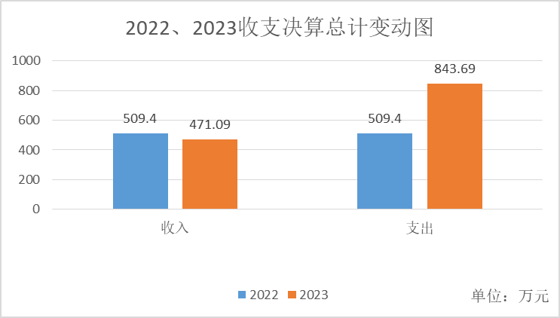
（图1：收、支决算总计变动情况图）

- 收入决算情况说明

2023年度本年收入合计471.09万元，其中：一般公共预算财政拨款收入471.09万元，占100%；政府性基金预算财政拨款收入0万元，占0%；国有资本经营预算财政拨款收入0万元，占0%；上级补助收入0万元，占0%；事业收入0万元，占0%；经营收入0万元，占0%；附属单位上缴收入0万元，占0%；其他收入0万元，占0%

（图2：收入决算结构图）（饼状图）
- 支出决算情况说明

2023年度本年支出合计471.09万元，其中：基本支出452.88万元，占96%；项目支出18.21万元，占4%；上缴上级支出0万元，占0%；经营支出0万元，占0%；对附属单位补助支出0万元，占0%。

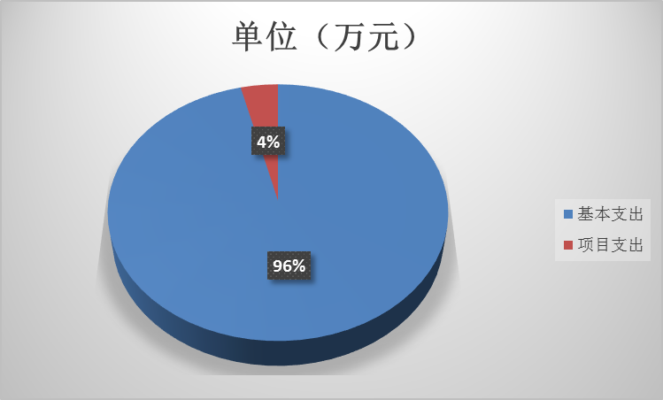
（图3：支出决算结构图）（饼状图）

四、财政拨款收入支出决算总体情况说明
2023年度财政拨款收、支总计均为471.09万元。与2022年度相比，财政拨款收、支总计各减少38.31万元，下降8.31%。主要变动原因学校于2023年8月撤并。
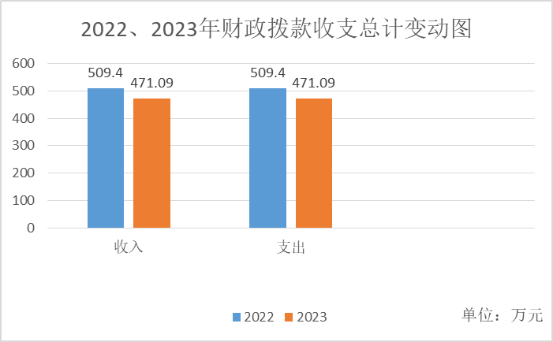
（图4：财政拨款收、支决算总计变动情况）

五、一般公共预算财政拨款支出决算情况说明

（一）一般公共预算财政拨款支出决算总体情况
2023年度一般公共预算财政拨款支出471.09万元，占本年支出合计的100%。与2022年度相比，一般公共预算财政拨款支出减少38.31万元，下降8.31%。主要变动原因学校于2023年8月撤并。
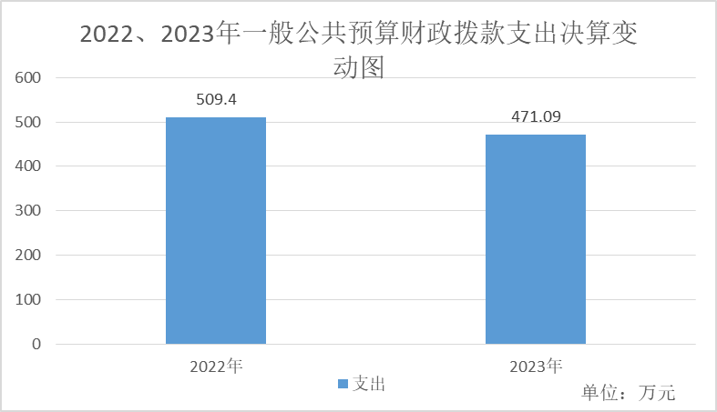
（图5：一般公共预算财政拨款支出决算变动情况）

（二）一般公共预算财政拨款支出决算结构情况
2023年度一般公共预算财政拨款支出471.09万元，主要用于以下方面:教育支出366.99万元，占77.9%；社会保障和就业支出49.23万元，占10.4%；卫生健康支出20.61万元，占4.4%；住房保障支出34.28万元，占7.3%；（注：数据来源于财决01-1表，仅罗列本单位涉及的全部功能分类科目，至类级。）
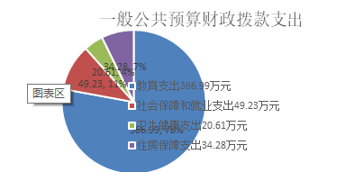

（图6：一般公共预算财政拨款支出决算结构）

（三）一般公共预算财政拨款支出决算具体情况

2023年度一般公共预算支出决算数为471.09，完成预算100%。其中：
1.教育（类）205（款）02（项）01: 支出决算为1.16万元，完成预算100%，决算数等于预算数。

2.教育（类）205（款）02（项）02: 支出决算为350.27万元，完成预算100%，决算数等于预算数。
3.教育（类）205（款）02（项）99 支出决算为15.55万元，完成预算100%，决算数等于预算数。
4.教育（类）205（款）99（项）99 支出决算为3.76万元，完成预算100%，决算数等于预算数。

5.社会保障和就业（类）208（款）05（项）05: 支出决算为42.05万元，完成预算100%，决算数等于预算数

6.社会保障和就业（类）208（款）05（项）99: 支出决算为5.79万元，完成预算100%，决算数等于预算数
7.社会保障和就业（类）208（款）99（项）99: 支出决算为1.37万元，完成预算100%，决算数等于预算数
8.卫生健康（类）210（款）11（项）02:支出决算为20.61万元，完成预算100%，决算数等于预算数
9.住房保障（类）221（款）02（项）01:支出决算为34.28万元，完成预算100%， 决算数等于预算数。

六、一般公共预算财政拨款基本支出决算情况说明
2023年度一般公共预算财政拨款基本支出452.88万元，其中：
人员经费440.59万元，主要包括：基本工资、津贴补贴、奖金、伙食补助费、绩效工资、机关事业单位基本养老保险缴费、职业年金缴费、其他社会保障缴费、其他工资福利支出、离休费、退休费、抚恤金、生活补助、医疗费补助、奖励金、住房公积金、其他对个人和家庭的补助支出等。
公用经费12.29万元，主要包括：办公费、印刷费、咨询费、手续费、水费、电费、邮电费、取暖费、物业管理费、差旅费、因公出国（境）费用、维修（护）费、租赁费、会议费、培训费、公务接待费、劳务费、委托业务费、工会经费、福利费、公务用车运行维护费、其他交通费、税金及附加费用、其他商品和服务支出、办公设备购置、专用设备购置、信息网络及软件购置更新、其他资本性支出等。

七、财政拨款“三公”经费支出决算情况说明

（一）“三公”经费财政拨款支出决算总体情况说明

2023年度“三公”经费财政拨款支出决算为0万元，完成预算100%，与上年度持平,决算数与预算数持平。

（二）“三公”经费财政拨款支出决算具体情况说明
2023年“三公”经费财政拨款支出决算中，因公出国（境）费支出决算0万元，占0%；公务用车购置及运行维护费支出决算0万元，占0%；公务接待费支出决算0万元，占0%。具体情况如下：
1.因公出国（境）经费支出0万元，完成预算0%。全年安排因公出国（境）团组0次，出国（境）0人。因公出国（境）支出决算比2022年增加0万元，增长0%。
2.公务用车购置及运行维护费支出0万元,完成预算0%。公务用车购置及运行维护费支出决算比2022年度增加0万元，增长0%。
其中：公务用车购置支出0万元。全年按规定更新购置公务用车0辆，其中：轿车0辆、金额0元，越野车0辆、金额0万元，载客汽车0辆、金额0万元。截至2023年12月31日，单位共有公务用车0辆，其中：轿车0辆、越野车0辆、载客汽车0辆。
公务用车运行维护费支出0万元。
- 公务接待费支出0万元，完成预算100%。公务接待费支出决算与2022年度持平。其中：
国内公务接待支出0万元。国内公务接待0批次，0人次（不包括陪同人员），共计支出0万元。
外事接待支出0万元。外事接待0批次，0人次（不包括陪同人员），共计支出0万元。

八、政府性基金预算支出决算情况说明
2023年政府性基金预算财政拨款支出0万元
- 国有资本经营预算支出决算情况说明
2023年国有资本经营预算财政拨款支出0万元。

十、其他重要事项的情况说明

（一）机关运行经费支出情况
2023年，遂宁市安居区安居镇护村小学校机关运行经费支出0万元。与2022年度决算数持平。

（二）政府采购支出情况

2023年度，遂宁市安居区安居镇护村小学校政府采购支出总额0万元，其中：政府采购货物支出0万元、政府采购工程支出0万元、政府采购服务支出0万元。授予中小企业合同金额0万元，占政府采购支出总额的0%，其中：授予小微企业合同金额0万元，占政府采购支出总额的0%。

（三）国有资产占有使用情况
截至2023年12月31日，遂宁市安居区安居镇护村小学校共有车辆0辆，其中：主要领导干部用车0辆、机要通信用车0辆、应急保障用车0辆、其他用车0辆。单价100万元以上设备（不含车辆）0台（套）。

（四）预算绩效管理情况
根据预算绩效管理要求，本单位在2023年度预算编制阶段，组织对第一书记和驻村工作队补助，义教贫困生生活补助、幼儿资助及幼儿发展资金、义务教育免作业本费等4个项目开展了预算事前绩效评估，对4个项目编制了绩效目标，预算执行过程中，选取4个项目开展绩效监控，组织对4个项目开展绩效自评，绩效自评表详见第四部分附件。

第三部分 名词解释
1.财政拨款收入：指单位从同级财政部门取得的财政预算资金。
2.教育（205类）普通教育（02款）学前教育支出（01项）：反映用于学前教育的工资、绩效、津补贴、工会经费、福利费、资助、公用经费、保教费等支出。
3. 教育（205类）普通教育（02款）其他普通教育支出（99项）：反映用于学前教育的绩效、津补贴、保教费等支出
4.社会保障和就业（208类）行政事业单位离退休（05款）机关事业单位基本养老保险缴费支出（05项）: 反映机关事业单位实施养老保险制度由单位缴纳的基本养老保险费支出。
5. 社会保障和就业（208类）其他社会保障和就业支出（99款）其他社会保障和就业支出（01项）: 反应用于本单位职工工伤及失业保险单位缴费支出。
6.医疗卫生与计划生育（210类）行政事业单位医疗（11款）行政单位医疗（01项）: 反映用于本单位职工基本医疗保险及住院补充医疗保险单位缴费支出。
7.住房保障支出（221类）住房改革支出（02款）住房公积金（01项）: 反映用于本单位职工住房公积金单位缴费支出。。
8.基本支出：指为保障机构正常运转、完成日常工作任务而发生的人员支出和公用支出。
9.项目支出：指在基本支出之外为完成特定行政任务和事业发展目标所发生的支出。
10.“三公”经费：指部门用财政拨款安排的因公出国（境）费、公务用车购置及运行费和公务接待费。其中，因公出国（境）费反映单位公务出国（境）的国际旅费、国外城市间交通费、住宿费、伙食费、培训费、公杂费等支出；公务用车购置及运行费反映单位公务用车车辆购置支出（含车辆购置税）及租用费、燃料费、维修费、过路过桥费、保险费等支出；公务接待费反映单位按规定开支的各类公务接待（含外宾接待）支出。

第四部分 附件

部门预算项目支出绩效自评表（2023年度）
部门预算项目支出绩效自评表（2023年度）
项目名称 |  | 51090421R000000042930-第一书记、驻村工作队补助
主管部门 |  | 遂宁市安居区安居镇护村小学校部门 |  |  |  |  | 实施单位 （盖章） | 遂宁市安居区安居镇护村小学校
项目基本情况 | 1.项目年度目标完成情况 | 项目年度目标 |  |  |  |  | 年度目标完成情况
项目基本情况 | 1.项目年度目标完成情况 | 严格执行相关政策，保障工资及时、足额发放或社保及时、足额缴纳，预算编制科学合理，减少结余资金。 |  |  |  |  | 严格执行相关政策，严格按月申报预算资金，及时支付，保障补助支出。
项目基本情况 | 2.项目实施内容及过程概述 | 及时申报，支付
预算执行情况（10分） | 年度预算数（万元） | 年初预算 | 调整后预算数 | 预算执行数 |  |  | 预算执行率 | 权重 | 得分 | 原因
预算执行情况（10分） | 总额 | 4.95 | 4.95 | 4.95 |  |  | 100.00% | 10 | 10
预算执行情况（10分） | 其中：财政资金 | 4.95 | 4.95 | 4.95 |  |  | 100.00% | / | /
预算执行情况（10分） | 财政专户管理资金 | 0.00 | 0.00 | 0.00 |  |  | 0.00% | / | /
预算执行情况（10分） | 单位资金 | 0.00 | 0.00 | 0.00 |  |  | 0.00% | / | /
预算执行情况（10分） | 其他资金 |  |  |  |  |  |  | / | /
绩效指标（90分） | 一级指标 | 二级指标 | 三级指标 | 指标性质 | 指标值 | 度量单位 | 完成值 | 权重 | 得分 | 未完成原因分析
绩效指标（90分） | 产出指标 | 数量指标 | 发放（缴纳）覆盖率 | ＝ | 100 | % |  | 60 | 60
绩效指标（90分） | 效益指标 | 社会效益指标 | 足额保障率（参保率） | ＝ | 100 | % |  | 30 | 30
合计 |  |  |  |  |  |  |  | 100 | 100
评价结论 | 根据该项目预算执行率、 绩效目标实现指标自评得分100.00分，自评等次为：优，严格执行相关政策，按要求支付，保障生活补助及时、足额发放。
存在问题 | 无
改进措施 | 无
项目负责人：黄益平 |  |  |  |  | 财务负责人：唐群英
部门预算项目支出绩效自评表（2023年度）
项目名称 |  | 51090422T000006815845-义务教育家庭经济困难学生生活补助
主管部门 |  | 遂宁市安居区安居镇护村小学校部门 |  |  |  |  | 实施单位 （盖章） | 遂宁市安居区安居镇护村小学校
项目基本情况 | 1.项目年度目标完成情况 | 项目年度目标 |  |  |  |  | 年度目标完成情况
项目基本情况 | 1.项目年度目标完成情况 | 保障了学校家庭经济困难学生正常入学，减轻其家庭经济负担。 |  |  |  |  | 保障了学校家庭经济困难学生正常入学，减轻其家庭经济负担。
项目基本情况 | 2.项目实施内容及过程概述 | 加强民生资金专项管理，提高民生资金使用效益，确保专款专用，按程序及时兑现给学生（或监护人），及时报送资助政策落实情况及相关资料。
预算执行情况（10分） | 年度预算数（万元） | 年初预算 | 调整后预算数 | 预算执行数 |  |  | 预算执行率 | 权重 | 得分 | 原因
预算执行情况（10分） | 总额 | 0.00 | 0.23 | 0.23 |  |  | 100.00% | 10 | 10
预算执行情况（10分） | 其中：财政资金 | 0.00 | 0.23 | 0.23 |  |  | 100.00% | / | /
预算执行情况（10分） | 财政专户管理资金 | 0.00 | 0.00 | 0.00 |  |  | 0.00% | / | /
预算执行情况（10分） | 单位资金 | 0.00 | 0.00 | 0.00 |  |  | 0.00% | / | /
预算执行情况（10分） | 其他资金 |  |  |  |  |  |  | / | /
绩效指标（90分） | 一级指标 | 二级指标 | 三级指标 | 指标性质 | 指标值 | 度量单位 | 完成值 | 权重 | 得分 | 未完成原因分析
绩效指标（90分） |  |  |  |  |  |  |  |  | 90
合计 |  |  |  |  |  |  |  | 100 | 100
评价结论 | 根据该项目预算执行率、 绩效目标实现指标自评得分100.00分，自评等次为：优，严格执行相关政策，按要求支付，切实提高扶贫成效。
存在问题 | 因留守儿童多，父母外出务工，爷爷奶奶对银行卡记录不熟悉，对自己孩子享有的助学金额不清楚。
改进措施 | 进一步加强教育资助政策宣传及资助情况的反馈公示。
项目负责人：黄益平 |  |  |  |  | 财务负责人：唐群英
部门预算项目支出绩效自评表（2023年度）
项目名称 |  | 51090422T000006818424-幼儿资助及幼儿发展资金
主管部门 |  | 遂宁市安居区安居镇护村小学校部门 |  |  |  |  | 实施单位 （盖章） | 遂宁市安居区安居镇护村小学校
项目基本情况 | 1.项目年度目标完成情况 | 项目年度目标 |  |  |  |  | 年度目标完成情况
项目基本情况 | 1.项目年度目标完成情况 | 促进附设幼儿园健康发展，提高预算编制质量， |  |  |  |  | 严格执行预算，减少结余资金。 严格执行预算，及时申请支付资金，促进附设幼儿园健康发展。
项目基本情况 | 2.项目实施内容及过程概述 | 及时申报经费，促进附设幼儿园健康发展。
预算执行情况（10分） | 年度预算数（万元） | 年初预算 | 调整后预算数 | 预算执行数 |  |  | 预算执行率 | 权重 | 得分 | 原因
预算执行情况（10分） | 总额 | 0.00 | 0.05 | 0.05 |  |  | 100.00% | 10 | 10
预算执行情况（10分） | 其中：财政资金 | 0.00 | 0.05 | 0.05 |  |  | 100.00% | / | /
预算执行情况（10分） | 财政专户管理资金 | 0.00 | 0.00 | 0.00 |  |  | 0.00% | / | /
预算执行情况（10分） | 单位资金 | 0.00 | 0.00 | 0.00 |  |  | 0.00% | / | /
预算执行情况（10分） | 其他资金 |  |  |  |  |  |  | / | /
绩效指标（90分） | 一级指标 | 二级指标 | 三级指标 | 指标性质 | 指标值 | 度量单位 | 完成值 | 权重 | 得分 | 未完成原因分析
绩效指标（90分） |  |  |  |  |  |  |  |  | 90
合计 |  |  |  |  |  |  |  | 100 | 100
评价结论 | 根据该项目预算执行率、 绩效目标实现指标自评得分100.00分，自评等次为：优，严格执行相关政策，按要求支付，促进附设幼儿园健康发展。
存在问题 | 建设进度与申报资金计划不一致。
改进措施 | 按需申报资金、及时发放。
项目负责人：黄益平 |  |  |  |  | 财务负责人：唐群英
部门预算项目支出绩效自评表（2023年度）
项目名称 |  | 51090423T000009404312-城乡义务教育-免作业本费
主管部门 |  | 遂宁市安居区安居镇护村小学校部门 |  |  |  |  | 实施单位 （盖章） | 遂宁市安居区安居镇护村小学校
项目基本情况 | 1.项目年度目标完成情况 | 项目年度目标 |  |  |  |  | 年度目标完成情况
项目基本情况 | 1.项目年度目标完成情况 | 保障学校正常运转，提高预算编制质量，严格执行预算，减少结余资金。 |  |  |  |  | 严格执行预算，及时申请支付资金，保证学生作业本按时发放。
项目基本情况 | 2.项目实施内容及过程概述 | 及时申报经费，保证学生作业本按时发放。
预算执行情况（10分） | 年度预算数（万元） | 年初预算 | 调整后预算数 | 预算执行数 |  |  | 预算执行率 | 权重 | 得分 | 原因
预算执行情况（10分） | 总额 | 0.00 | 0.10 | 0.10 |  |  | 100.00% | 10 | 10
预算执行情况（10分） | 其中：财政资金 | 0.00 | 0.10 | 0.10 |  |  | 100.00% | / | /
预算执行情况（10分） | 财政专户管理资金 | 0.00 | 0.00 | 0.00 |  |  | 0.00% | / | /
预算执行情况（10分） | 单位资金 | 0.00 | 0.00 | 0.00 |  |  | 0.00% | / | /
预算执行情况（10分） | 其他资金 |  |  |  |  |  |  | / | /
绩效指标（90分） | 一级指标 | 二级指标 | 三级指标 | 指标性质 | 指标值 | 度量单位 | 完成值 | 权重 | 得分 | 未完成原因分析
绩效指标（90分） |  |  |  |  |  |  |  |  | 90
合计 |  |  |  |  |  |  |  | 100 | 100
评价结论 | 根据该项目预算执行率、 绩效目标实现指标自评得分100.00分，自评等次为：优，严格执行相关政策，按要求支付，保障学校正常运转。
存在问题 | 无
改进措施 | 无
项目负责人：黄益平 |  |  |  |  | 财务负责人：唐群英

第五部分 附表

一、收入支出决算总表

二、收入决算表

三、支出决算表

四、财政拨款收入支出决算总表

五、财政拨款支出决算明细表

六、一般公共预算财政拨款支出决算表

七、一般公共预算财政拨款支出决算明细表

八、一般公共预算财政拨款基本支出决算表

九、一般公共预算财政拨款项目支出决算表

十、政府性基金预算财政拨款收入支出决算表

十一、国有资本经营预算财政拨款收入支出决算表

十二、国有资本经营预算财政拨款支出决算表

十三、财政拨款“三公”经费支出决算表

